**Ιρένα Σέντλερ: Η Πολωνή που έσωσε 2.500 παιδιά από τους Ναζί**

Η συναρπαστική ιστορία της - Από τις αρχές του Β' Παγκοσμίου Πολέμου, όταν οι Γερμανοί εισέβαλαν στη Βαρσοβία, άρχισε να βοηθά τους Εβραίους

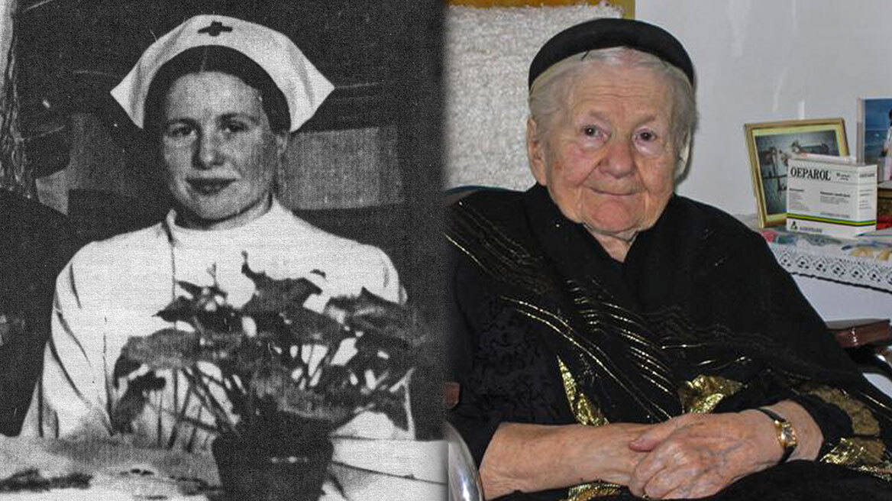

Η Ιρένα Σέντλερ ήταν Πολωνή κοινωνική λειτουργός, νοσοκόμα και διευθύντρια του παιδικού τμήματος του Ζεγκότα, του Πολωνικού Συμβουλίου για τη Βοήθεια των Εβραίων (μια ομάδα αντίστασης κατά τη διάρκεια του [Β' Παγκοσμίου Πολέμου](https://www.protothema.gr/world/article/1291666/germania-aperripse-to-poloniko-aitima-gia-apozimioseis-gia-ton-v-pagosmio-polemo/)).  
  
Είναι μια προσωπικότητα που η ζωή της αποτελεί μια συναρπαστική ιστορία- το απίστευτο θάρρος και η γενναιότητά της έσωσαν τις ζωές πολλών Εβραίων κατά τη διάρκεια του Β' Παγκοσμίου Πολέμου.

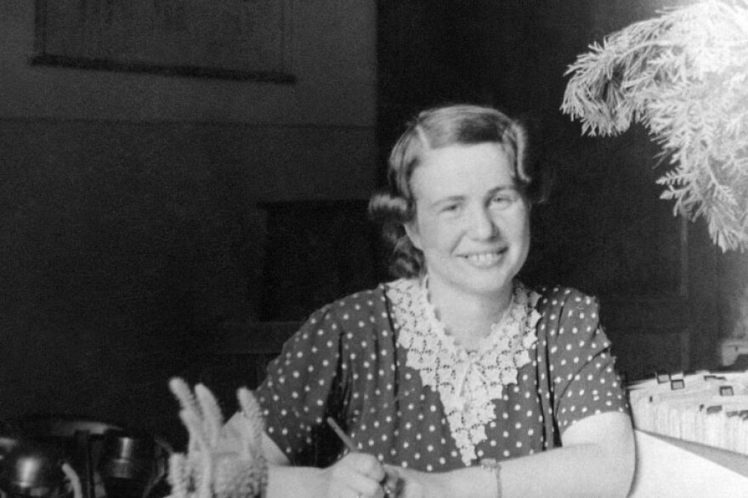

Γεννημένη στη Βαρσοβία στις 15 Φεβρουαρίου 1910, η Ιρένα Σέντλερ (ή Ιρένα Κσιζανόφσκι τότε) ήταν κόρη της Τζανίνα και του Δρ Στάνισλαβ Κσιζανόφσκι. Αν και γεννήθηκε στη Βαρσοβία, η Ιρένα μεγάλωσε σε ένα χωριό κοντά στην πόλη που ονομάζεται Ότβοτκ και ήταν μοναχοπαίδι.

Ο πατέρας της (Δρ Στάνισλαβ Κσιζανόφσκι) πέθανε από τύφο, τον οποίο κόλλησε ενώ περιέθαλπε ασθενείς, όταν η Ιρένα ήταν μόλις επτά ετών. Ο Στάνισλαβ, αν και πέθανε όταν η Ιρένα ήταν πολύ μικρή σε ηλικία, επηρέασε βαθιά τις αξίες που ακολούθησε σε όλη της τη ζωή, υποστηρίζοντας ότι μέσω του πατέρα της «διδάχτηκα ότι αν δεις κάποιον να πνίγεται, πρέπει να πηδήξεις στο νερό για να τον σώσεις, είτε ξέρεις κολύμπι είτε όχι».

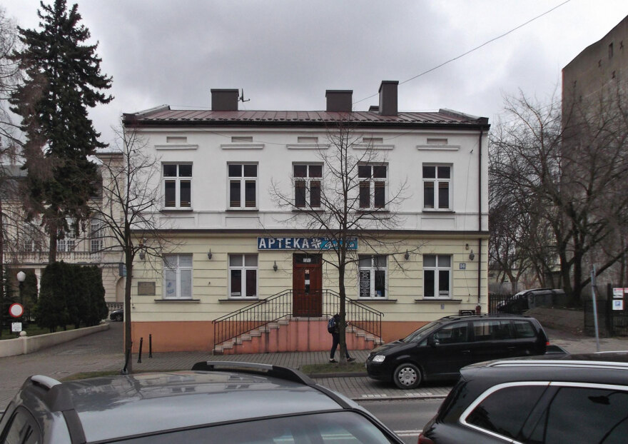

Μετά τον θάνατο του Στάνισλαβ, πολλοί ηγέτες της εβραϊκής κοινότητας βοήθησαν να χρηματοδοτηθεί η εκπαίδευση της Ιρένα, η οποία σπούδασε στο Πανεπιστήμιο της Βαρσοβίας πολωνική λογοτεχνία.  
  
Κατά τη διάρκεια της φοίτησής της στο πανεπιστήμιο, η Ιρένα διαφώνησε με το σύστημα των γκέτο, μια μορφή επίσημου διαχωρισμού στις θέσεις των φοιτητών, που είχε ήδη καθιερωθεί σε ορισμένα από τα πανεπιστήμια πριν από τον πόλεμο. Ως αντίδραση σε αυτό, έσκισε το δελτίο βαθμολογίας της και κατά συνέπεια τιμωρήθηκε με τριετή αποβολή από το πανεπιστήμιο.

Αυτή δεν ήταν η τελευταία διαμαρτυρία της Ιρένα κατά των εβραϊκών διακρίσεων, αλλά η αρχή της ανθρωπιστικής της καριέρας, αγωνιζόμενη για τις ζωές των Εβραίων καθ' όλη τη διάρκεια του Ολοκαυτώματος.  
  
Η δράση της Ιρένα Σέντλερ κατά τη διάρκεια του πολέμου  
  
Από τις αρχές του Β' Παγκοσμίου Πολέμου, όταν οι Γερμανοί εισέβαλαν στη Βαρσοβία, άρχισε να βοηθά τους Εβραίους της πόλης, παρέχοντάς τους τρόφιμα και νερό. Ωστόσο, μόλις χτίστηκε το Γκέτο της Βαρσοβίας μέσα στην πόλη, η Ιρένα έχασε την πρόσβαση σε όσους χρειάζονταν τη βοήθειά της. Άρχισε να σχεδιάζει έναν διαφορετικό τρόπο για να βοηθήσει.  
  
Μόλις δημιουργήθηκε το Γκέτο της Βαρσοβίας το 1940, η Ιρένα άρχισε να φυγαδεύει από αυτό λαθραία ορφανά παιδιά. Χρησιμοποίησε την ιδιότητά της ως κοινωνική λειτουργός, σε συνδυασμό με πλαστά έγγραφα από έναν υπάλληλο του τμήματος αντιμετώπισης μολυσματικών ασθενειών του νοσοκομείου της Βαρσοβίας (ο οποίος έγινε αργότερα μέλος του Ζεγκότα), για να αποκτήσει πρόσβαση στο γκέτο της Βαρσοβίας και στα ορφανά παιδιά που ζούσαν σε αυτό.

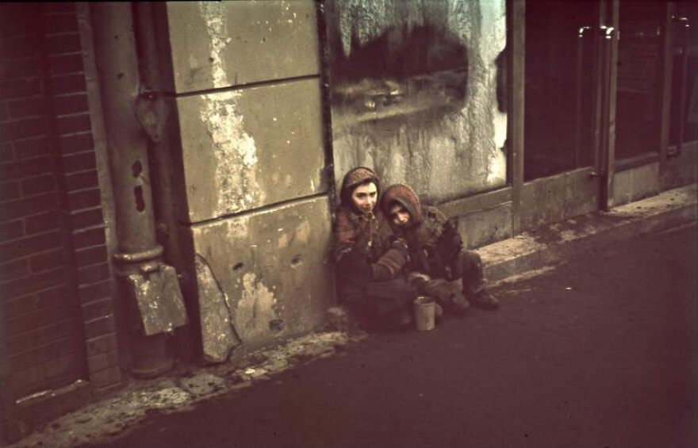

To 1942 ιδρύθηκε το το Πολωνικό Συμβούλιο για την Βοήθεια των Εβραίων με την Κυβερνητική Αντιπροσωπεία της Πολωνίας και η Ιρένα διορίστηκε επικεφαλής του παιδικού της τμήματος. Κατά τη διάρκεια της θητείας της, η Ιρένα και η ομάδα της βοήθησαν στη διάσωση περίπου 2.500 παιδιών από το Γκέτο της Βαρσοβίας. Υπήρχαν τέσσερις βασικοί τρόποι με τους οποίους η ομάδα της Ιρένα έβγαζε λαθραία παιδιά από το γκέτο, οι οποίοι ήταν οι εξής:  
  
-Περνώντας τα κρυφά μέσα από ένα παλιό δικαστήριο δίπλα από το γκέτο.  
-Μέσω υπόγειων διαδρόμων, όπως οι υπόνομοι.  
-Κρύβωντάς τα σε βαλίτσες αποσκευών και στη συνέχεια μεταφέροντας τα με ένα καροτσάκι.

-Μέσω ασθενοφόρου- κρυμμένα κάτω από φορεία ή προσποιούμενα ότι είχαν κάποια ασθένεια.  
  
Τα διασωθέντα παιδιά στάλθηκαν σε διάφορα ορφανοτροφεία και θρησκευτικά ιδρύματα που φιλοξενούσαν ορφανά παιδιά. Η Ιρένα χρησιμοποίησε τις γνωριμίες της με αυτά τα μέρη για να περάσει[λαθραία τα παιδιά με ψεύτικα ονόματα](https://www.protothema.gr/world/article/1326861/adolfo-kaminski-pethane-o-vasilias-plastografos-olon-ton-adifasistikon-agonon-tou-20ou-aiona/). Μερικά από τα κυριότερα μέρη όπου τα παιδιά αυτά εισήχθησαν λαθραία ήταν ορφανοτροφεία και θρησκευτικά ιδρύματα στο Τσοτομόβ και στο Λούμπλιν.  
  
Γιατί φυλακίστηκε η Ιρένα;  
Στις 20 Οκτωβρίου 1943, η Ιρένα συνελήφθη και στάλθηκε στη φυλακή. Κατά τη διάρκεια της φυλάκισής της την βασάνισαν με σκοπό να της αποσπάσουν πληροφορίες σχετικά με τα άλλα μέλη του Ζεγκότα, αλλά η Ιρένα έδωσε στους ανακριτές ψευδείς πληροφορίες. Στη συνέχεια καταδικάστηκε σε θάνατο, ωστόσο η ποινή της  δεν εκτελέστηκε ποτέ, καθώς τα μέλη του Ζεγκότα δωροδόκησαν μερικούς εργάτες της φυλακής για να την αφήσουν να δραπετεύσει.

Την επομένη μέρα από την απόδραση της Ιρένα, οι Ναζί ανακοίνωσαν ότι είχε εκτελεστεί, διαδίδοντας την ψευδή είδηση και σε όλη τη Βαρσοβία. Η Ιρένα παρέμεινε κρυμμένη για το υπόλοιπο του πολέμου και μετά το τέλος του, έκανε προσπάθειες να επανασυνδέσει τα παιδιά που είχε σώσει με τους γονείς τους. Δυστυχώς, σχεδόν όλοι οι γονείς είχαν σκοτωθεί κατά τη διάρκεια του [Ολοκαυτώματος.](https://www.protothema.gr/politics/article/1333427/sakellaropoulou-katethese-stefani-sto-mnimeio-tou-olokautomatos/)  
  
Όταν τελείωσε ο πόλεμος, η Ιρένα συνέχισε τη σταδιοδρομία της ως κοινωνική λειτουργός. Έλαβε πολυάριθμα βραβεία για την εξαιρετική γενναιότητα και το θάρρος της και τιμήθηκε επίσης με το Τάγμα του Λευκού Αετού της Πολωνίας και ήταν υποψήφια για το Νόμπελ Ειρήνης.  
  
Η Ιρένα έζησε στην Βαρσοβία μέχρι το θάνατό της στις 12 Μαΐου του 2008. Τα τελευταία χρόνια της ζωής τη φρόντιζε μια γυναίκα ονόματι Ελζμπιέτα Φικόβσκα. Η Ελζμπιέτα ήταν ένα από τα παιδιά (έξι μηνών τότε) που η Ιρένα είχε φυγαδεύσει από το γκέτο της πόλης.

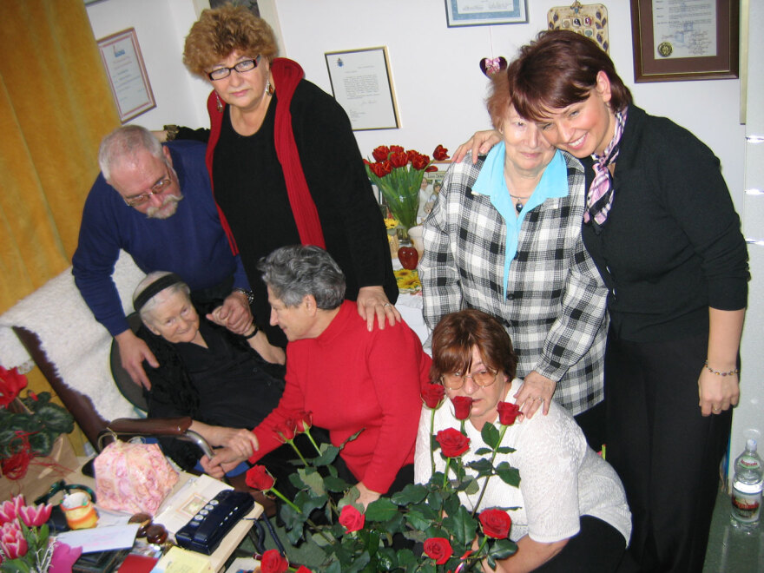

Η Ιρένα έχει σχολιάσει τη δράση της κατά τη διάρκεια του πολέμου, δηλώνοντας ότι **«Εμείς που σώζαμε παιδιά δεν είμαστε κάποιο είδος ηρώων. Αυτός ο όρος με εκνευρίζει πολύ. Συνεχίζω να το έχω βάρος στη συνείδησή μου που έκανα τόσο λίγα. Θα μπορούσα να είχα κάνει περισσότερα. Αυτή η σκέψη θα με ακολουθεί μέχρι το θάνατό μου».**